**libevent源码深度剖析二**

——Reactor模式

张亮

前面讲到，整个libevent本身就是一个Reactor，因此本节将专门对Reactor模式进行必要的介绍，并列出libevnet中的几个重要组件和Reactor的对应关系，在后面的章节中可能还会提到本节介绍的基本概念。

**1 Reactor的事件处理机制**

首先来回想一下普通函数调用的机制：程序调用某函数?函数执行，程序等待?函数将结果和控制权返回给程序?程序继续处理。  
Reactor释义“反应堆”，是一种事件驱动机制。和普通函数调用的不同之处在于：应用程序不是主动的调用某个API完成处理，而是恰恰相反，Reactor逆置了事件处理流程，应用程序需要提供相应的接口并注册到Reactor上，如果相应的时间发生，Reactor将主动调用应用程序注册的接口，这些接口又称为“回调函数”。使用Libevent也是想Libevent框架注册相应的事件和回调函数；当这些时间发声时，Libevent会调用这些回调函数处理相应的事件（I/O读写、定时和信号）。  
    用“好莱坞原则”来形容Reactor再合适不过了：不要打电话给我们，我们会打电话通知你。  
    举个例子：你去应聘某xx公司，面试结束后。  
“普通函数调用机制”公司HR比较懒，不会记你的联系方式，那怎么办呢，你只能面试完后自己打电话去问结果；有没有被录取啊，还是被据了；  
  
“Reactor”公司HR就记下了你的联系方式，结果出来后会主动打电话通知你：有没有被录取啊，还是被据了；你不用自己打电话去问结果，事实上也不能，你没有HR的留联系方式。

**2 Reactor模式的优点**

Reactor模式是编写高性能网络服务器的必备技术之一，它具有如下的优点：  
    1）响应快，不必为单个同步时间所阻塞，虽然Reactor本身依然是同步的；  
    2）编程相对简单，可以最大程度的避免复杂的多线程及同步问题，并且避免了多线程/进程的切换开销；  
    3）可扩展性，可以方便的通过增加Reactor实例个数来充分利用CPU资源；  
    4）可复用性，reactor框架本身与具体事件处理逻辑无关，具有很高的复用性；

**3 Reactor模式框架**

    使用Reactor模型，必备的几个组件：事件源、Reactor框架、多路复用机制和事件处理程序，先来看看Reactor模型的整体框架，接下来再对每个组件做逐一说明。  
 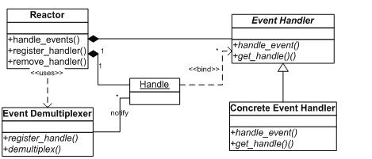   
  
1） 事件源  
[**Linux**](http://lib.csdn.net/base/linux)上是文件描述符，Windows上就是Socket或者Handle了，这里统一称为“句柄集”；程序在指定的句柄上注册关心的事件，比如I/O事件。  
  
2） event demultiplexer——事件多路分发机制  
由[**操作系统**](http://lib.csdn.net/base/operatingsystem)提供的I/O多路复用机制，比如select和epoll。  
    程序首先将其关心的句柄（事件源）及其事件注册到event demultiplexer上；  
当有事件到达时，event demultiplexer会发出通知“在已经注册的句柄集中，一个或多个句柄的事件已经就绪”；  
    程序收到通知后，就可以在非阻塞的情况下对事件进行处理了。  
对应到libevent中，依然是select、poll、epoll等，但是libevent使用结构体eventop进行了封装，以统一的接口来支持这些I/O多路复用机制，达到了对外隐藏底层系统机制的目的。  
  
3） Reactor——反应器  
    Reactor，是事件管理的接口，内部使用event demultiplexer注册、注销事件；并运行事件循环，当有事件进入“就绪”状态时，调用注册事件的回调函数处理事件。  
对应到libevent中，就是event_base结构体。  
一个典型的Reactor声明方式

**[cpp]** [view plain](http://blog.csdn.net/sparkliang/article/details/4957744) [copy](http://blog.csdn.net/sparkliang/article/details/4957744)

1. **class** Reactor
2. {
3. **public**:
4. **int** register_handler(Event_Handler *pHandler, **int** event);
5. **int** remove_handler(Event_Handler *pHandler, **int** event);
6. **void** handle_events(timeval *ptv);
7. // ...
8. };

4） Event Handler——事件处理程序  
    事件处理程序提供了一组接口，每个接口对应了一种类型的事件，供Reactor在相应的事件发生时调用，执行相应的事件处理。通常它会绑定一个有效的句柄。  
对应到libevent中，就是event结构体。  
下面是两种典型的Event Handler类声明方式，二者互有优缺点。

**[cpp]** [view plain](http://blog.csdn.net/sparkliang/article/details/4957744) [copy](http://blog.csdn.net/sparkliang/article/details/4957744)

1. **class** Event_Handler
2. {
3. **public**:
4. **virtual** **void** handle_read() = 0;
5. **virtual** **void** handle_write() = 0;
6. **virtual** **void** handle_timeout() = 0;
7. **virtual** **void** handle_close() = 0;
8. **virtual** **HANDLE** get_handle() = 0;
9. // ...
10. };
11. **class** Event_Handler
12. {
13. **public**:
14. // events maybe read/write/timeout/close .etc
15. **virtual** **void** handle_events(**int** events) = 0;
16. **virtual** **HANDLE** get_handle() = 0;
17. // ...
18. };

**4 Reactor事件处理流程**

前面说过Reactor将事件流“逆置”了，那么使用Reactor模式后，事件控制流是什么样子呢？  
可以参见下面的序列图。  
 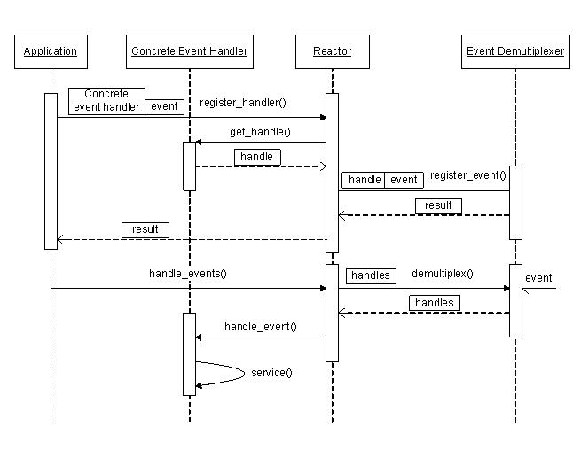

**5 小结**

上面讲到了Reactor的基本概念、框架和处理流程，对Reactor有个基本清晰的了解后，再来对比看libevent就会更容易理解了，接下来就正式进入到libevent的代码世界了，加油！  
  
参考资料：  
Pattern-Oriented Software Architecture, Patterns for Concurrent and Networked Objects, Volume 2